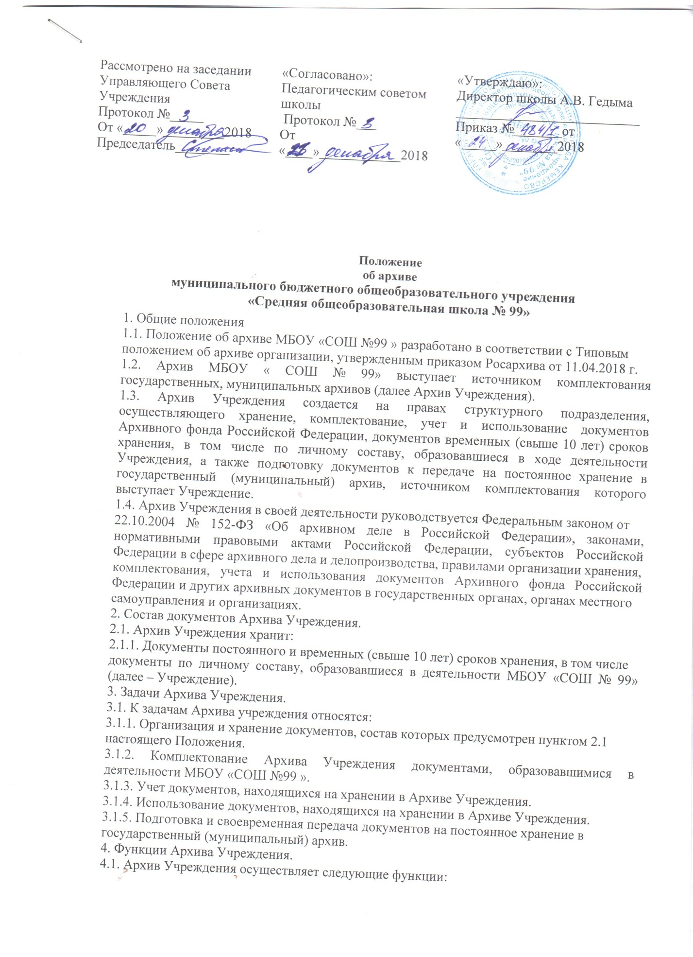

4.1.1. Организует прием документов постоянного и временных (свыше 10 лет) сроков
хранения, в том числе по личному составу, образовавшихся в деятельности МБОУ «СОШ № 99», в соответствии с утвержденным графиком.
4.1.2. Ведет учет документов и фондов, находящихся на хранении в Архиве Учреждения.
4.1.3. Представляет в государственный (муниципальный) архив учётные сведения об объеме и составе хранящихся в архиве Учреждения документов Архивного фонда Российской Федерации и других архивных документов в соответствии с порядком государственного учета документов Архивного фонда Российской Федерации.
4.1.4. Систематизирует и размещает документы, поступающие на хранение в Архив Учреждения, образовавшиеся в ходе осуществления деятельности Учреждения.
4.1.5. Осуществляет подготовку и представляет:
а) на рассмотрение и согласование экспертной комиссии Учреждения описи дел постоянного хранения, временных (свыше 10 лет) сроков хранения, в том числе по личному составу, а также акты о выделении к уничтожению архивных документов, не подлежащих хранению, акты об утрате документов, акты о неисправимых повреждениях
архивных документов;
б) на утверждение экспертно-проверочной комиссии федерального государственного архива или уполномоченного органа исполнительной власти субъекта Российской Федерации в сфере архивного дела (далее ЭПК архивного учреждения) описи дел постоянного хранения;
в) на согласование ЭПК архивного учреждения или государственного архива субъекта
Российской федерации (муниципального архива), в случае наделения его соответствующими полномочиями, описи дел по личному составу;
г) на согласование ЭПК архивного учреждения или государственного архива субъекта
Российской Федерации (муниципального архива), в случае наделения его соответствующими полномочиями, акты об утрате документов, акты о неисправимых повреждениях архивных документов;
д) на утверждение директору школы описи дел постоянного хранения, описи временных (свыше 10 лет) сроков хранения, в том числе описи дел по личному составу, акты о выделении к уничтожению архивных документов, не подлежащих хранению, акты от утрате документов, акты о неисправимых повреждениях архивных документов, утвержденные (согласованные) ЭПК или государственным архивом субъекта Российской
Федерации (муниципальным архивом) в случае наделения его соответствующими полномочиями.
4.1.6. Организует передачу документов Архивного фонда Российской Федерации на постоянное хранение в государственный (муниципальный) архив.
4.1.7. Организует и проводит экспертизу ценности документов временных (свыше 10 лет)
сроков хранения, находящихся на хранении в Архиве Учреждения в целях отбора документов для включения в состав Архивного фонда Российской Федерации, а также выявления документов, не подлежащих дальнейшему хранению.
4.1.8. Проводит мероприятия по обеспечению сохранности документов, находящихся на
хранении в Архиве Учреждения.
4.1.9. Организует информирование руководства и работников организации о составе и
содержании документов Архива Учреждения.
4.1.10. Информирует пользователей по вопросам местонахождения архивных документов.
4.1.11. Организует выдачу документов и дел для работы в читальном зале или во временное пользование.
4.1.12. Исполняет запросы пользователей, выдает архивные копии документов, архивные
выписки и архивные справки.
4.1.13. Ведет учет использования документов Архива Учреждения.
4.1.14. Создает фонд пользования Архива Учреждения и организует его использование.
4.1.15. Осуществляет ведение справочно-поисковых средств к документам Архива Учреждения.
4.1.16. Участвует в разработке документов Учреждения по вопросам архивного дела и делопроизводства.
4.1.17. Оказывает методическую помощь службе делопроизводства Учреждения в составлении номенклатуры дел, формировании и оформлении дел работников Учреждения в подготовке документов к передаче в Архив Учреждения.
5. Права Архива Учреждения
5.1. Архив Учреждения имеет право:
5.1.1. Представлять директору школы предложения по совершенствованию организации
хранения, комплектовании, учета и использования архивных документов в Архиве Учреждения.
5.1.2. Принимать участие в заседаниях Центральной экспертно-проверочной комиссии при Федеральном архивном агентстве, ЭПК архивного учреждения.

